赚钱思考：人有贵贱之分，有三六九等，看不透你痛苦一辈子
伊人占呈
百家号17-04-0720:18
大家好，我是李保才，分享赚钱思考：人有贵贱之分，有三六九等，看不透你痛苦一辈子。当你没钱时，别人瞧不上你很正常。

人，虽说是万物之灵，本质上是一种生物，是生物当中的动物，是动物当中的哺乳动物。是动物就有趋利避害的性质。就如一块石头，他的属性就是硬邦邦的，棉花它的性质就是软绵绵的。作为人是逃脱不了趋利避害的本能的，比如别人要打你，你就会不自觉的躲开，当天下雨了，你就会跑到一个地方去避雨，这是人避害的本性。当你饿的时候，闻到饭菜的香味，你就会不自觉的想去吃，当你听到一曲美妙的音乐，你就会不自觉的侧耳倾听，如果你是位男士，当你看到美妙的少女从你身旁走过，你也会不自觉的去看上两眼，女士也同样如此。当一个人让你快乐，你就会很喜欢跟他在一起。这些都是人趋利的本能。所以当你贫困不堪时，别人对你的远离确实是太正常的事情了，说句不中听的话，当你锦衣玉食时，你也不愿靠近街上的流浪汉，更不会邀请他跟你喝酒聊天。

我在刚踏入社会的那几年，也跟很多人一样，经常发些不中用的感慨。说什么世态炎凉，人情薄如纸之类的话，总感觉这个世界跟想象当中的差距太大，内心很长时间都处于迷茫和困惑当中。其实，这个世界本来就如此，只是你自己认为错了，想错了而已。这个世界从来就没有错，错的永远只有你自己。人确实无法改变这个世界的很多东西，这是无奈，但是，你仔细想想，你又何须去改变这个世界，改变别人呢，改变了又有什么意义呢？改变自己去适应这个世界，不断的更新自己的思想和行为，努力而充实的去获得想要的生活，这才是正事，除了这个之外，可以说都是不务正业。
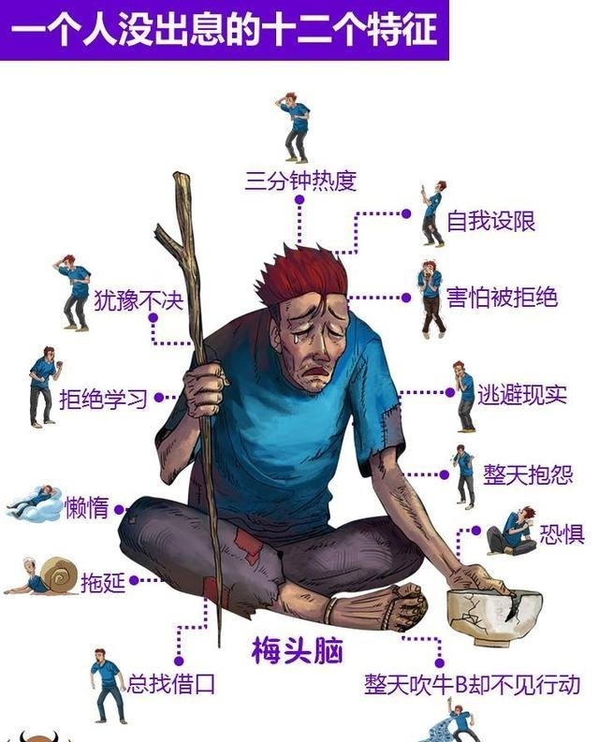
你只要贫困，怨不得任何人，只怨你自己这就对了，你的亲戚瞧不起你，你的朋友看不上你，甚至你的老婆也对你满腹怨言，你感到痛苦，矛盾，感觉这个世界太他娘的势利，你的过去的信仰崩坍，疲惫不堪。其实这也是你的错，因为你错误的认识了这个世界。痛苦，矛盾没有关系，最重要的是彻底反省，深刻思考自己为何落到如此境地，改怎样才能改变这困境，获得全新而幸福的生活，然后拼命工作，获得想要的富裕的生活。
无论在什么年代，有一个铁的定律不会改变：优胜劣汰。如果你是个懦夫，贫困和灭亡就是你的归宿，这是天道。如果你是个强者，那么你就能生存和发展，你就会获得这个世界上最美好的东西，这也是你的归宿。你如果贫穷，这个世界就会为难你，你如果富裕这个世界就会支持你。记得看过新闻，说的是山东的一个小伙，这个小伙家是个很普通的农民家庭，这位小伙找了个对象，要结婚，但是这位姑娘说要在市里买车买房才肯结婚，由于这位小伙非常喜欢这个姑娘，就狠了心让自己父母借钱，贷款买了房，也买了车。这位小伙没有想到的是，小姑娘跟了他几天就跑了。在电视上，有记者采访，这位年轻小伙的爹娘，还有这位小伙泪流满面，相当的痛苦和失望。但是大家反过来想想下，如果那个小伙家本来就很富裕，是亿万富豪。这位小姑娘还会以要房要车作为结婚的条件吗？还会为难这位小伙的父母吗？很明显不会再提这种条件。这位小姑娘在金钱上可能还很乐意的付出给这位小伙。所以当你贫困不堪时，别指望谁能瞧的上你，别指望谁能帮助你，只有你自己能帮助自己，只有靠自己的智慧和拼命的工作才能获得得别人尊重，才能获得财富和地位。
有的人为什么总是没有好运，他自己整天怨天怨地，牢骚满腹，可他从不停下他充满牢骚的嘴，开动自己的脑筋反观一下自己。这种人，你顺着他说呢，他会说你阿谀奉承的小人，你直言不讳的告诉他自己存在的问题吧，他会说你不给他面子，瞧不起他。于是乎他的运气会变的很不好，穷困交加，找不到出路。你的运气有什么决定，有你的行为决定。比如你天天跟个怨妇一样，你只能吸引怨妇给你玩，你一句，我一句，东家长西家短的，一批批的怨妇被你硬生生的吸引而来。比如我的赚钱学院，我天天不闲聊，只讨论赚钱的门道和修行，我就会吸引一批批想改变经济状况的奋发青年，还有热爱学习和成长的有志人士加入到我的赚钱学院群里。记得易经里有四个字，叫利见大人，意思也就是我们平常所说的遇见贵人了。你用你的榆木脑袋想想，贵人喜欢怨妇一起玩吗？贵人愿意帮助怨妇一样的人吗？贵人会给给怨妇指点迷津吗？当然不会，不光不会，贵人见了怨妇一样的人物，还会像个兔子一样，撒腿就跑，无影无踪。没有贵人的倾力相互，没有贵人的指点迷津，你的日子会过得好吗，你会改变自己，从而改变命运吗？答案当然是否定的。
问大家个问题，黄瓜的种子种在地里会长出一串葡萄吗？葡萄的种子种在地里会长出一棵大树吗？答案当然是否定，这是常理啊，什么是常理，常理就是真理。你的那颗心事是颗猥琐的心，你想长出什么光明前途，那是做梦。你的心是颗懦弱的心，你想结出开创伟业的果实，你是做梦。所以你想成为什么样的人，想有什么样的结果，你就修什么样的心，把它踏踏实实的种下去，努力实践。想赚钱就修一颗赚钱的心！QQ/微信3055799更多个人心得感悟，希望能够帮助到大家

